LUỒNG NGHIỆP VỤ QUẢN LÝ VẬT TƯ THEO QUY TRÌNH CHÀO HÀNG CẠNH TRANH RÚT GỌN
Bước 1. Đề xuất nhu cầu
Nhân viên các phân xưởng/phòng ban
- Lập Phiếu nhu cầu vật tư trên phần mềm
- Gửi phiếu lên bộ phận phụ trách vật tư
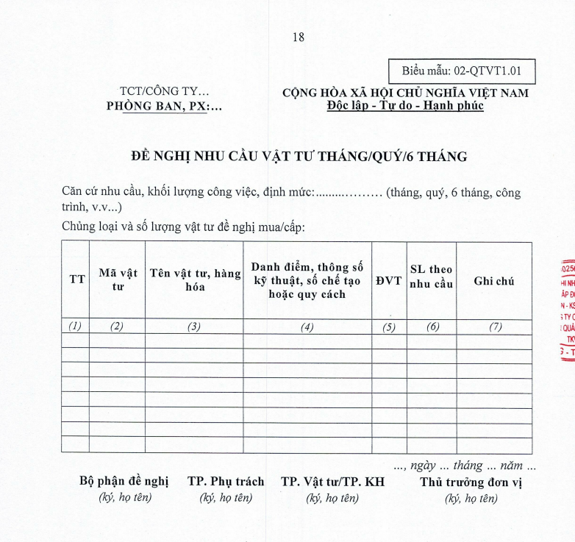

Bước 2. Tiếp nhận & duyệt phiếu nhu cầu
Nhân viên phụ trách vật tư
- Kiểm tra nội dung phiếu nhu cầu
- Duyệt / từ chối / yêu cầu chỉnh sửa phiếu nhu cầu vật tư

Bước 3. Lập dự toán
Nhân viên phụ trách vật tư
- Tổng hợp nhu cầu vật tư
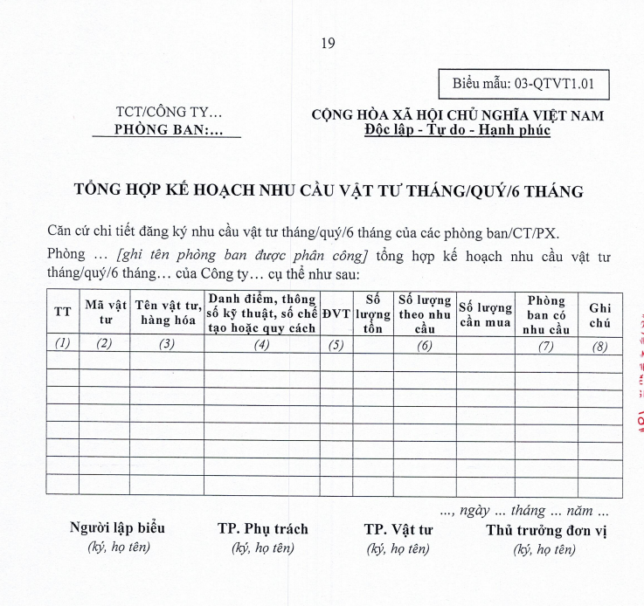
- Lập Bảng dự toán nhập đơn giá
- Phần mềm tự động sinh Mẫu số 02 theo Quyết định 280
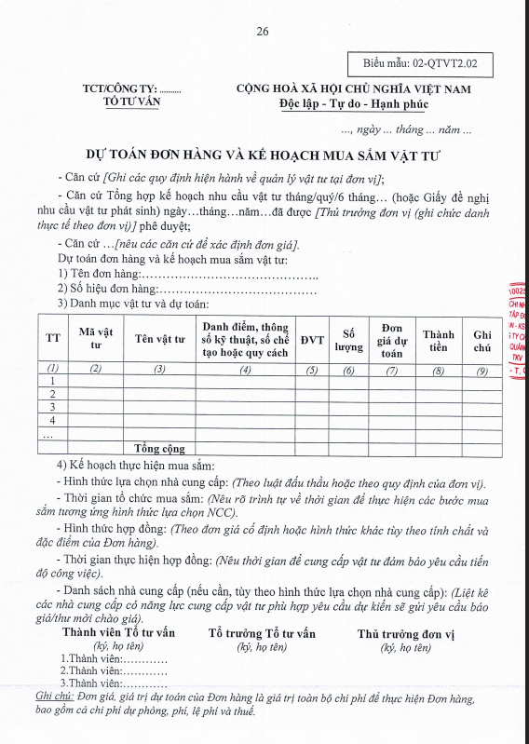
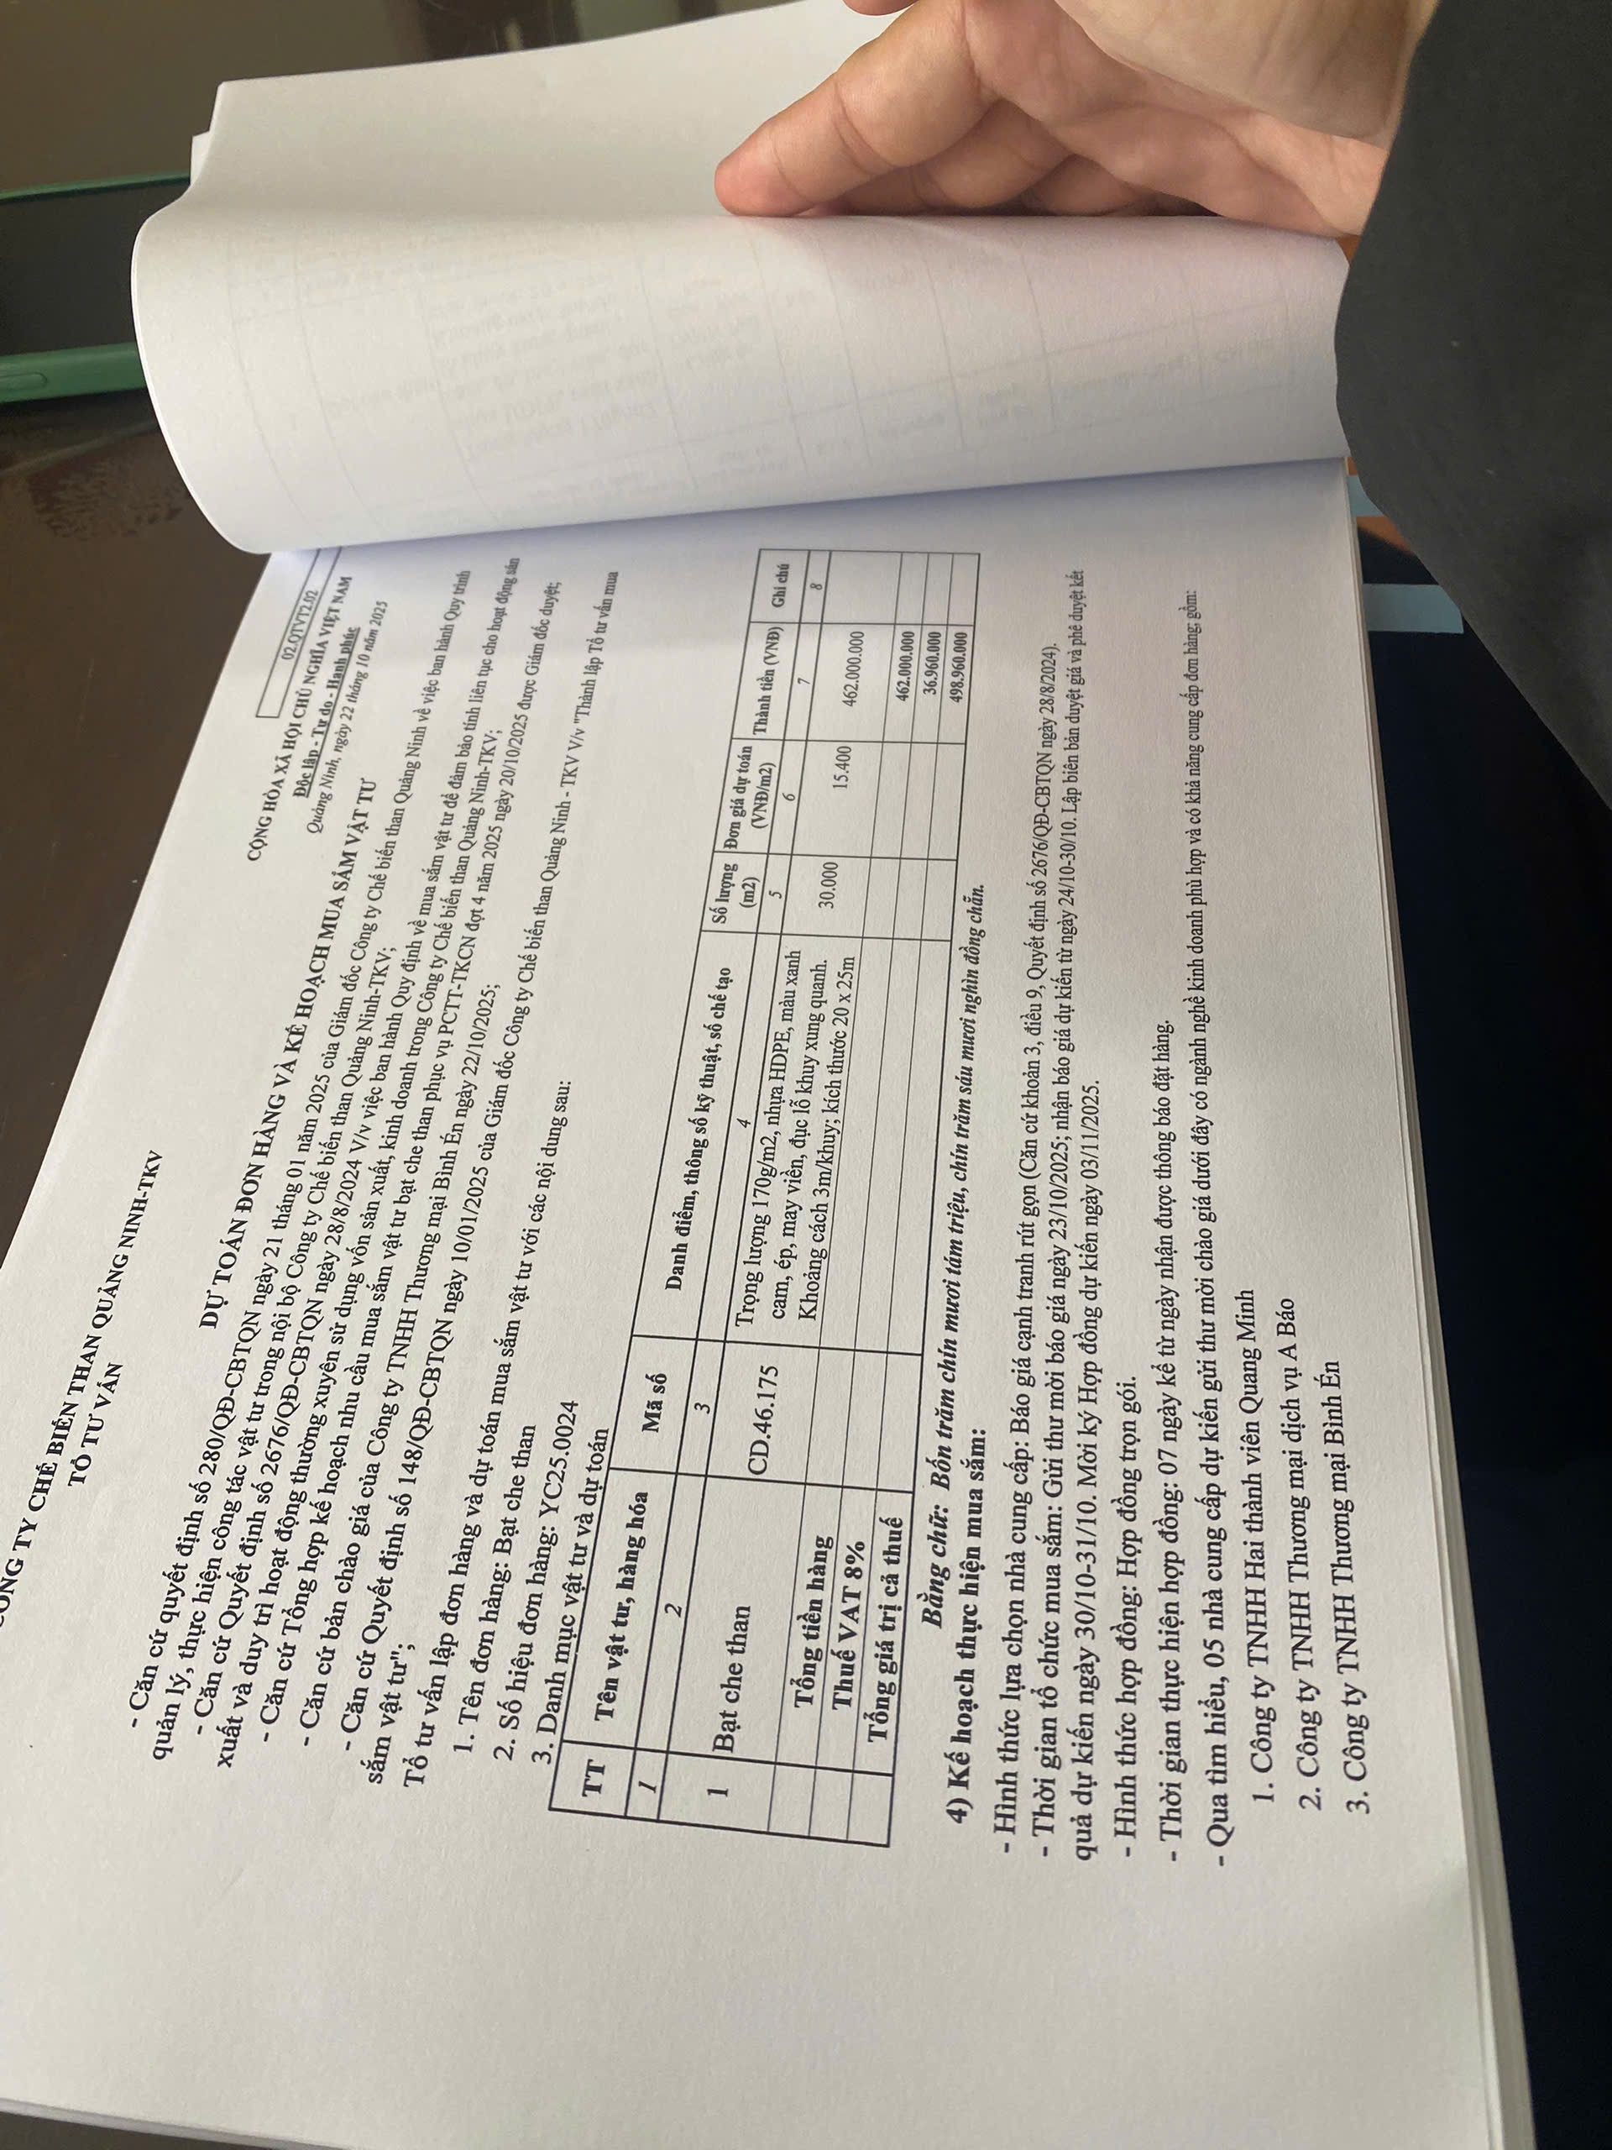

Bước 4. Trình duyệt dự toán
Nhân viên phụ trách vật tư
- Trình Mẫu 02 + hồ sơ kèm theo lên Ban lãnh đạo ký duyệt (lập thủ công)
Sau khi BLĐ ký:
- Nhân viên phụ trách vật tư thực hiện duyệt bảng dự toán trên phần mềm

Bước 5. Tổ chức đấu thầu > Nhập báo giá.
Các nhà thầu
- Gửi báo giá cho Công ty
Nhân viên phụ trách vật tư
- Nhập báo giá của các nhà thầu trúng thầu vào phần mềm

Bước 6. So sánh & lựa chọn báo giá
Phần mềm
- Tự động:
    - Tổng hợp báo giá
    - Thống kê giá thấp nhất cho từng vật tư
    - Xuất báo cáo theo mẫu của Phòng Cung cấp
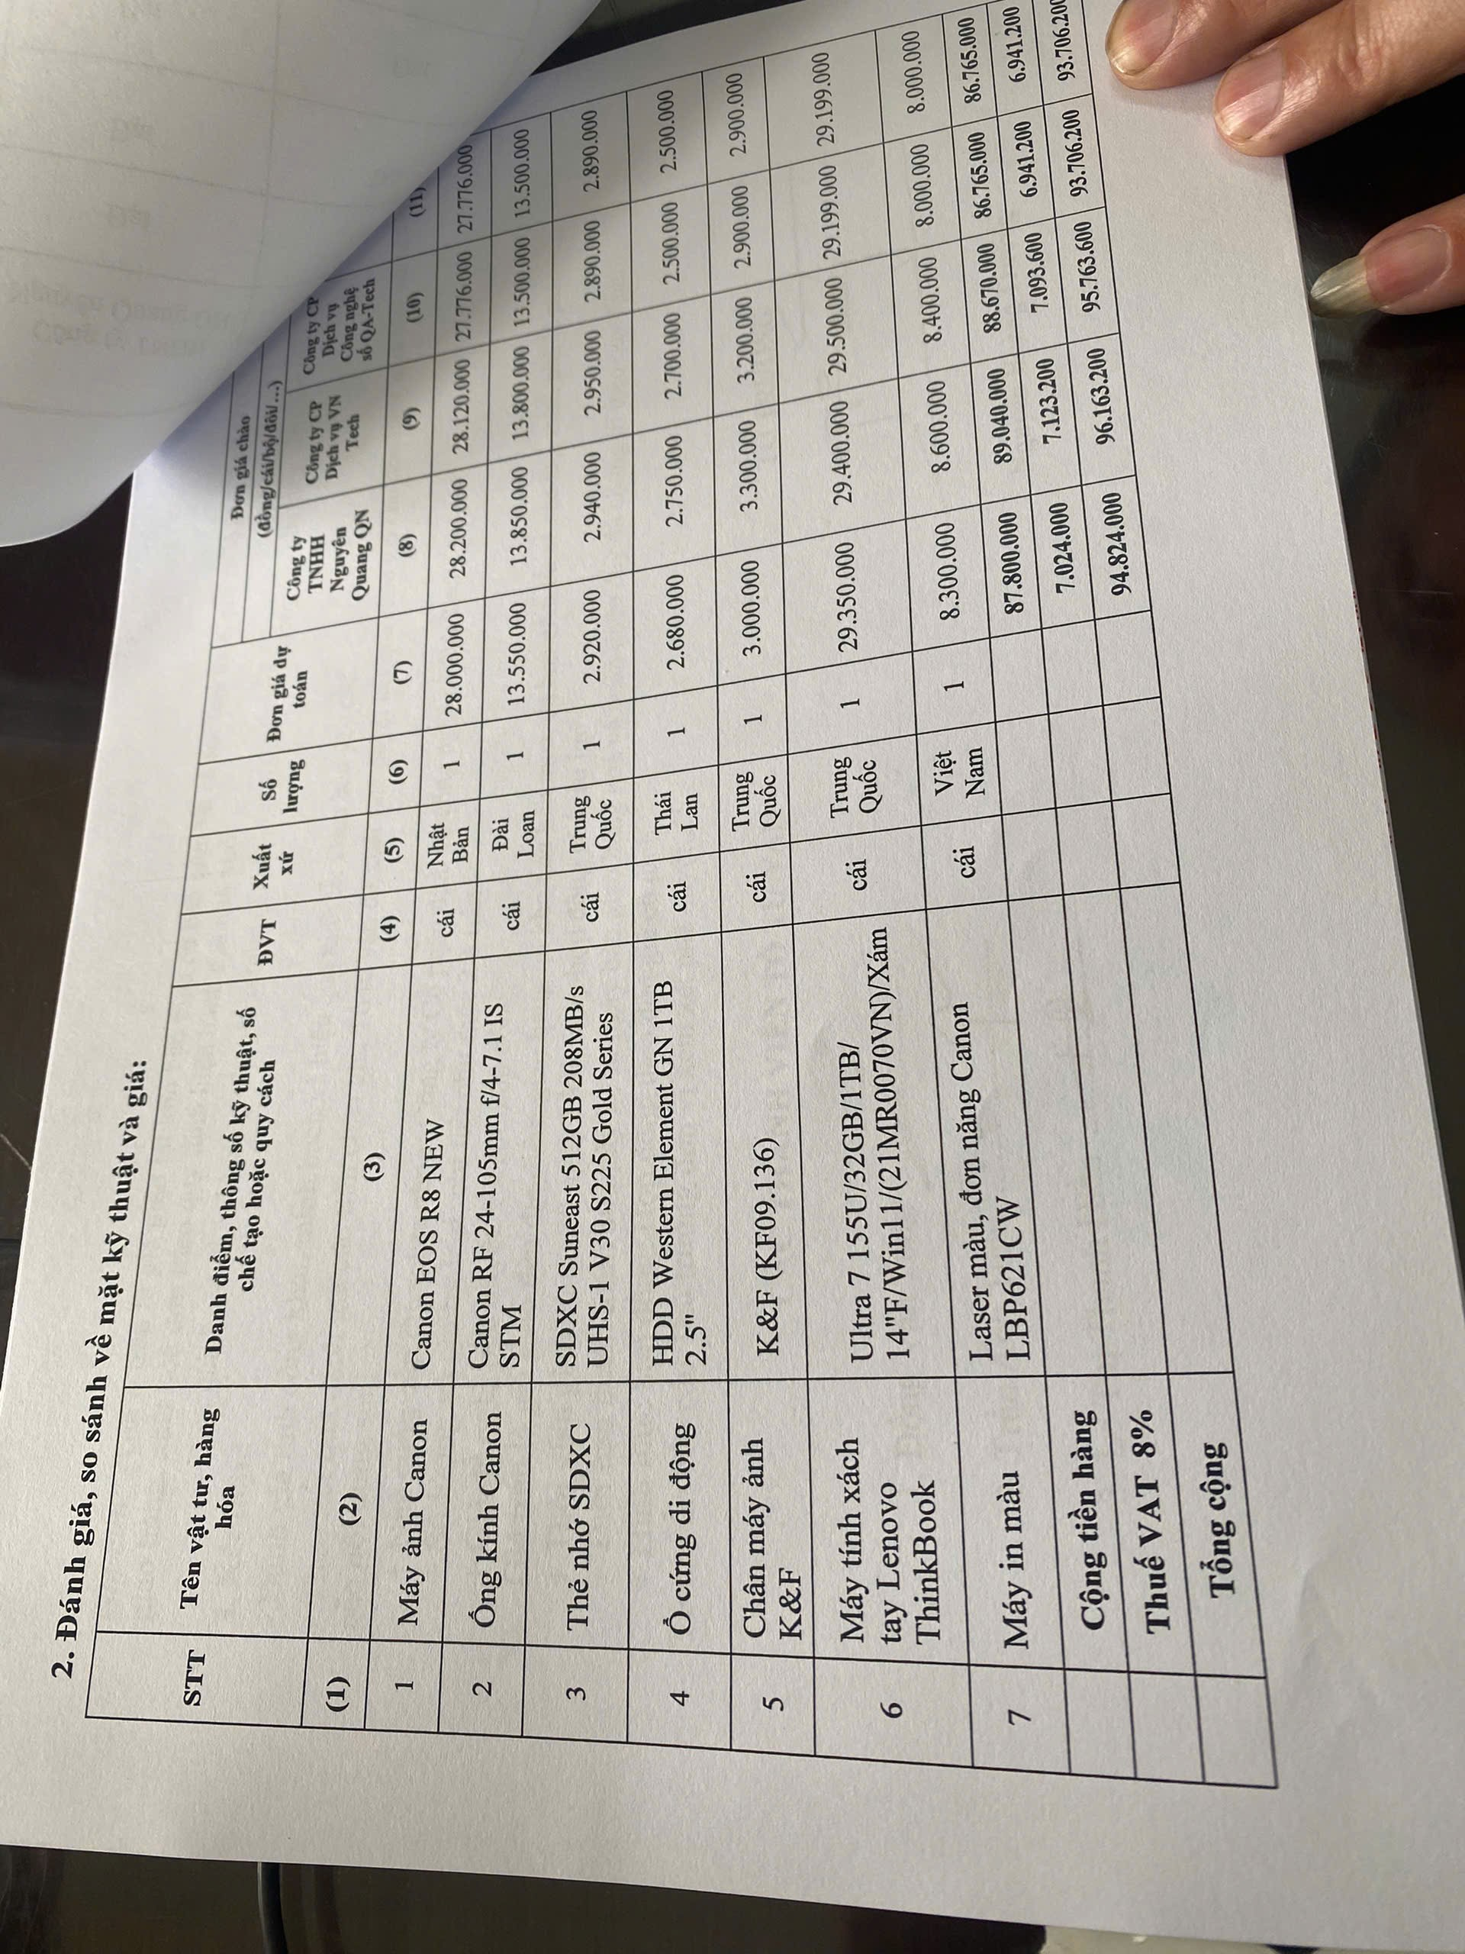
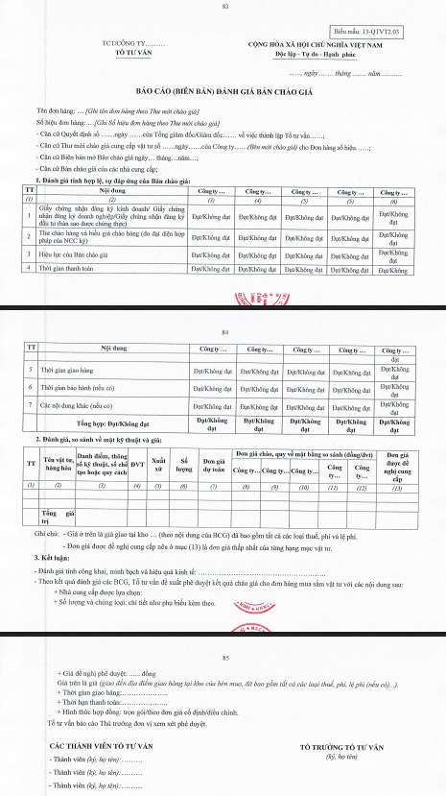
(13-QTVT2.03 theo quy định 280)
Nhân viên phụ trách vật tư
- Đánh giá báo giá:
    - Giá thấp nhất
    - Đáp ứng yêu cầu kỹ thuật chào thầu
- Duyệt các báo giá đạt yêu cầu: Có thể duyệt 1 hoặc nhiều mặt hàng trong 1 báo giá chứ không phải duyệt nguyên báo giá.

Bước 7. Ký kết hợp đồng
Nhân viên phụ trách vật tư
- Lập hợp đồng mua sắm cho từng vật tư/hàng hóa
Bước 8. Phiếu kiểm nhập, nhập kho (Mẫu biểu quy định 280)
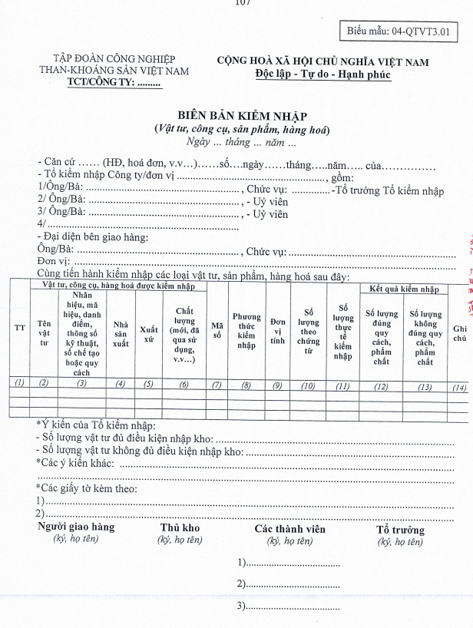
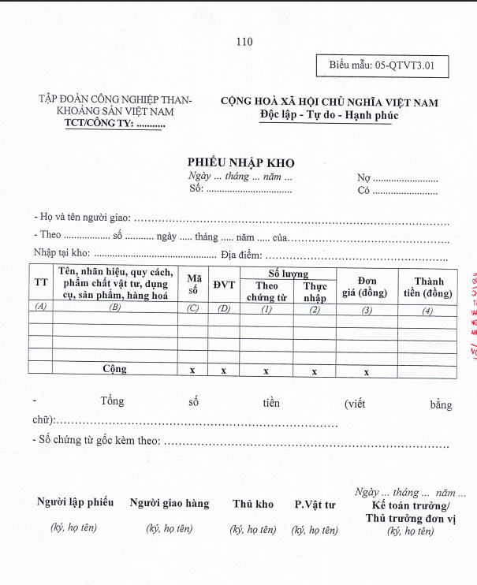
Căn cứ các hợp đồng mua sắm đã được ký kết, khi nhà thầu thực hiện giao hàng, nhân viên phụ trách vật tư tiến hành lập Biên bản kiểm nhập, Phiếu nhập kho trên phần mềm.
Việc giao hàng có thể được thực hiện một hoặc nhiều đợt đối với cùng một hợp đồng.
Tương ứng với mỗi đợt giao hàng, nhân viên phụ trách vật tư lập Phiếu nhập kho riêng

Bước 9. Xuất kho vật tư theo Phiếu nhu cầu (Mẫu biểu quy định 280)
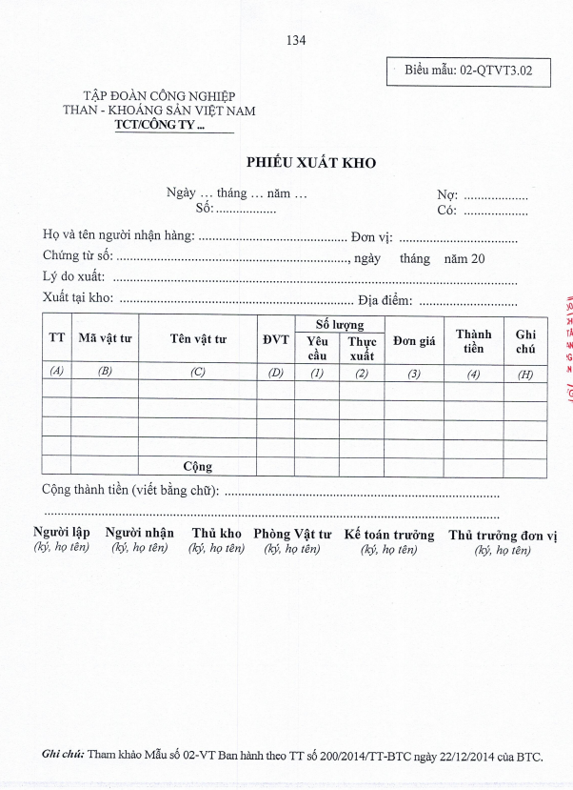
Căn cứ Phiếu nhu cầu vật tư đã được phê duyệt, nhân viên phụ trách vật tư thực hiện lập Phiếu xuất kho trên phần mềm để cấp phát vật tư cho các phân xưởng, phòng ban theo đúng nội dung đề xuất.
Phiếu xuất kho được lập trên cơ sở:
Số lượng vật tư tồn kho;
Nội dung và số lượng đã được phê duyệt tại Phiếu nhu cầu vật tư.

